Наставники МБОУ Ясиновской СОШ им. 30-й гв. Иркутско-Пинской дивизии, вошедшие в единую базу наставников Ростовской области
№ п/п | ФИО наставника | Должность | Образование | Общие сведения | Электронная почта
1 | Агаркова Валентина  Викторовна  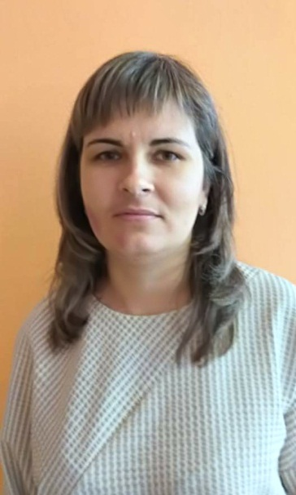 | Учитель английского языка | Высшее  Таганрогский государственный педагогический институт, 2008 | В 2008 году окончила Таганрогский государственный педагогический институт.  В МБОУ Ясиновской СОШ им. 30-й гвардейской Иркутско - Пинской дивизии работает с 2008 года, учитель высшей квалификационной категории.  Победитель районного конкурса «Инновационная мозаика»; победитель районного конкурса сайтов педагогических работников в сети «Интернет»; участник районного конкурса "Учитель года-2015"; участник конкурса на присуждение премий лучшим учителям за достижения в педагогической деятельности на территории Ростовской области в 2020 году; участник Всероссийского педагогического конкурса "Мои инновации в образовании - 2020"; призер всероссийского конкурса методических разработок внеклассного мероприятия, интегрирующего медиаобразование «Media Start».  Руководитель РМО учителей иностранных языков. | agarkova.vv@gmail.com

